Ветеринария хезмәте планлы язгы профилактика чарасы үткәрде.

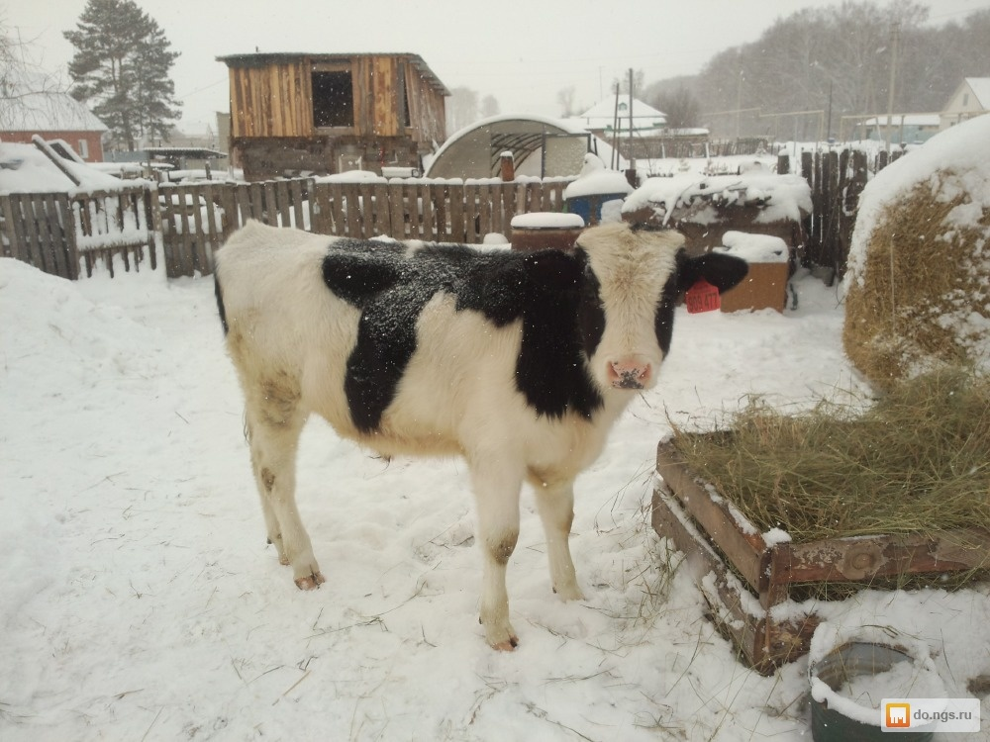

​​​​​​​ Мөгезле эре терлекләрне вакциналау кампаниясе.

Түбән Әлки ветеринария участогында өч айдан башлап бозауларга, шулай ук сыерларга һәм үгезләргә прививка ясалды. Ике атнадан түләмә һәм эмфизематоз карбункул чирләренә каршы кабат вакциналау үткәреләчәк.

11.03.2021 ел

